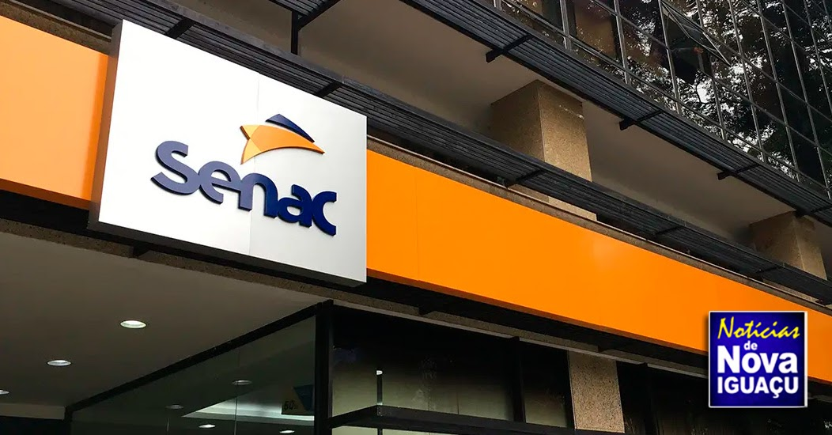

DOCUMENTO DE REQUISITOS

**Sumário**

1. Premissas

2. Visão geral do sistema

3. Protótipos de tela:

4. Modelo conceitual

5. Casos de uso (visão geral)

Atores

6. Casos de uso (detalhamento)

Consultar catálogo

Manter produtos

Login

Gerenciar carrinho

Registrar pedido

**1.** Premissas (Inicio)

Deseja-se fazer um sistema para grupo de administração da turma do Senac-NI/RJ no processo projeto integrador. Para isto, a concepção do sistema partiu das seguintes

premissas:

Deve ser um sistema que possua um modelo de domínio relativamente simples,

porém abrangente, ou seja, que explore vários tipos de relacionamentos entre as

entidades de negócio (muitos-para-um, muitos-para-muitos, etc.).

O sistema deve possibilitar a aplicação de vários conhecimentos importantes das

disciplinas de fundamentos.

O sistema deve conter as principais funcionalidades que se espera de um

profissional iniciante deve saber construir, tais como telas de cadastro e fluxos de

caso de uso.

**2.** Visão geral do sistema (Inicio)

O sistema deve manter um cadastro de usuário, produtos e suas categorias. Cada

usuário possui nome, e-mail, telefone, endereço, data de nascimento e uma senha de acesso. Os dados dos produtos são: nome, descrição, preço e imagem. O sistema deve apresentar um catálogo de produtos, os quais podem ser filtrados pelo nome do produto. A partir desse catálogo, o usuário pode selecionar um produto para ver seus detalhes e para decidir se o adiciona a um carrinho de compras. O usuário pode incluir e remover itens do carrinho de compra, bem como alterar as quantidades de cada item. Uma vez que o usuário decida encerrar o pedido, o pedido deve então ser salvo no sistema com o status

de "aguardando pagamento". Os dados de um pedido são: instante em que ele foi salvo, status, e uma lista de itens, onde cada item se refere a um produto e sua quantidade no pedido. O status de um pedido pode ser: aguardando pagamento, pago, enviado, entregue e cancelado. Quando o usuário paga por um pedido, o instante do pagamento deve ser registrado. Os usuários do sistema podem ser clientes ou administradores, sendo que todo usuário cadastrado por padrão é cliente. Usuários não identificados podem se cadastrar no sistema, navegar no catálogo de produtos e no carrinho de compras. Clientes podem atualizar seu cadastro no sistema, registrar pedidos e visualizar seus próprios pedidos. Usuários administradores tem acesso à área administrativa onde pode acessar os cadastros de usuários, produtos e categorias.

**3.** Protótipos de tela: (Inicio)

<https://www.figma.com/proto/GeTTvTnV6X8wAuBoZ9I01f/AlexCosta?node-id=5-236&t=A2hdwRmNy6MUkkKu-1>

**4.** Modelo conceitual(Inicio)

Este é o modelo conceitual do sistema VPC Comercio.

Considerações: • Cada item de pedido (ItemDoPedido) corresponde a um produto no pedido, com uma quantidade. Sendo que o preço também é armazenado no item de pedido por questões de histórico (se o preço do produto mudar no futuro, o preço do item de pedido continua registrado com o preço real que foi vendido na época). • Um usuário pode ter um ou mais "roles", que são os perfis de acesso deste usuário no sistema (cliente, admin).

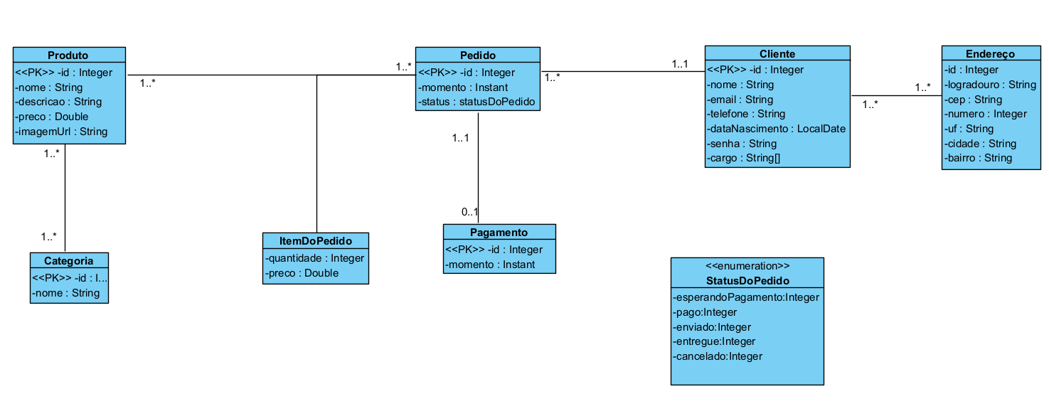

5. Casos de uso (visão geral) (Inicio)

O escopo funcional do sistema consiste nos seguintes casos de uso:

|  |  |  |
| --- | --- | --- |
| Caso de uso | CRUD de produtos, podendo filtrar itens pelo nome | Somente admin |
| Manter produtos | CRUD de categorias, podendo filtrar itens pelo nome | Somente admin |
| Manter categorias | CRUD de usuários, podendo filtrar itens pelo nome | Somente admin |
| Manter usuários | Incluir e remover itens do carrinho de compras, bem como alterar as quantidades do produto em cada item | Público |
| Consultar catálogo | Listar produtos disponíveis, podendo filtrar produtos pelo nome | Público |
| Sign. up | Cadastrar-se no sistema | Público |
| Login | Efetuar login no sistema | Público |
| Registrar pedido | Salvar no sistema um pedido a partir dos dados do carrinho de compras informado | Cliente |
| Atualizar perfil | Atualizar o próprio cadastro | Cliente |
| Visualizar pedidos | Visualizar os pedidos que o próprio usuário já fez | Cliente |
| Registrar pagamento | Salvar no sistema os dados do pagamento de um pedido | Somente admin |
| Reportar pedidos | Relatório de pedidos, podendo ser filtrados por data | Somente admin |

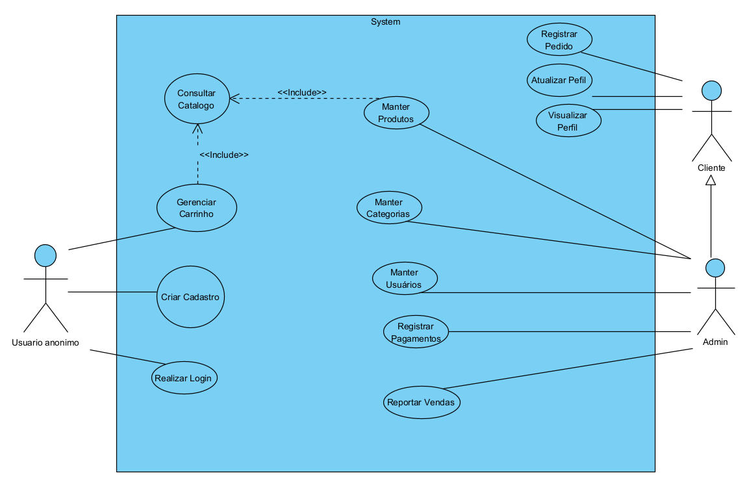

|  |  |
| --- | --- |
| Ator | Responsabilidade |
| Usuário anônimo | Pode realizar casos de uso das áreas públicas do sistema, como catálogo, carrinho de compras, login e realizar login. |
| Cliente | Responsável por manter seus próprios dados pessoais no sistema, e pode visualizar histórico dos seus pedidos. Todo usuário cadastrado por padrão é um Cliente. |
| Admin | Responsável por acessar a área administrativa do sistema com cadastros e relatórios. Admin também pode fazer tudo que Cliente faz. |

6. Casos de uso (detalhamento) (Inicio)

**Consultar catálogo**

|  |  |
| --- | --- |
| Atores | Usuário anônimo, Cliente, Admin |
| Pré-Condições | Não se aplica |
| Pós-Condições | Não se aplica |
| Visão Geral | Listar produtos disponíveis, podendo filtrar produtos pelo nome |

|  |
| --- |
| **Cenário principal de sucesso** |
| 1. [OUT] O sistema informa uma listagem paginada de nome, imagem e preço dos produtos, ordenada por nome.  2. [IN] O usuário informa, opcionalmente, parte do nome de um produto.  3. [OUT] O sistema informa a listagem atualizada. |

|  |
| --- |
| **Informações complementares** |
| O número padrão de registros por página deve ser 12. Como a listagem é paginada, o usuário pode navegar nas próximas páginas. |

**Manter produtos**

|  |  |  |
| --- | --- | --- |
| Atores | Admin | |
| Pré-Condições | Usuário Logado | |
| Pós-Condições | Não se aplica | |
| Visão Geral | CRUD de produtos, podendo filtrar itens pelo nome | |
| **Cenário principal de sucesso** | |
| 1. Executar caso de uso: Consultar catálogo.  2. O admin seleciona uma das opções  2.1. Variante Inserir  2.2. Variante Atualizar  2.3. Variante Deletar | |

|  |
| --- |
| **Cenário alternativos: variantes** |
| 2.1. Variante Inserir  2.1.1. [IN] O admin informa nome, preço, descrição e URL da imagem e categorias do produto.  2.2. Variante Atualizar  2.2.1. [IN] O admin seleciona um produto para editar.  2.2.2. [OUT] O sistema informa nome, preço, descrição, URL da imagem e categorias do produto selecionado.  2.2.3. [IN] O admin informa novos valores para nome, preço, descrição, URL da imagem e categorias do produto selecionado.  2.3. Variante Deletar  2.3.1. [IN] O admin seleciona um produto para deletar. |

|  |
| --- |
| **Cenário alternativos: exceções** |
| 2.1.1a. Dados inválidos.  2.1.1a.1. [OUT] O sistema informa os erros nos campos inválidos [1].  2.1.1a.2. Vai para passo 2.1.1.  2.2.3a. Dados inválidos.  2.2.3a.1. [OUT] O sistema informa os erros nos campos inválidos [1].  2.2.3a.2. Vai para passo 2.2.1.  2.2.3b. Id não encontrado.  2.2.3b.1. [OUT] O sistema informa que o id não existe.  2.2.3b.2. Vai para passo 2.2.1.  2.3.1a. Id não encontrado.  2.3.1a.1. [OUT] O sistema informa que o id não existe.  2.3.1a.2. Vai para passo 2.3.1.  2.3.1b. Integridade referencial violada.  2.3.1b.1. [OUT] O sistema informa que a deleção não pode ser feita porque viola a integridade referencial dos dados.  2.3.1b.2. Vai para passo 2.3.1. |

|  |
| --- |
| **Informações complementares** |
| [1] Validação dos dados:  • Nome: deve ter entre 3 e 80 caracteres  • Preço: deve ser positivo  • Descrição: não pode ter menos que 10 caracteres  • Deve haver pelo menos 1 categoria |

**Login**

|  |  |
| --- | --- |
| Atores | Usuário anônimo |
| Pré-Condições | Não se aplica |
| Pós-Condições | Usuário Logado |
| Visão Geral | Efetuar login no sistema |

|  |
| --- |
| **Cenário principal de sucesso** |
| 1. [IN] O usuário anônimo informa suas credenciais (nome e senha).  2. [OUT] O sistema informa um token válido. |

|  |
| --- |
| **Cenário alternativos: exceções** |
| 1. Credenciais inválidas.  1.1. [OUT] O sistema informa que as credenciais são inválidas.  1.2. Vai para passo 1. |

**Gerenciar carrinho**

|  |  |
| --- | --- |
| Atores | Usuário anônimo |
| Pré-Condições | Não se aplica |
| Pós-Condições | Não se aplica |
| Visão Geral | Incluir e remover itens do carrinho de compras, bem como alterar as quantidades do produto em cada item |

|  |
| --- |
| **Cenário principal de sucesso** |
| 1. Executar caso de uso: **Consultar catálogo.**  2. [IN] O Usuário anônimo seleciona um produto.  3. [OUT] O sistema informa nome, preço, descrição, imagem, e nomes das categorias do produto selecionado.  4. [IN] O Usuário anônimo informa que deseja adicionar o produto ao carrinho.  5. [OUT] O sistema informa os dados do carrinho de compras [1]. 6. [IN] O Usuário anônimo informa, opcionalmente, que deseja incrementar ou decrementar a quantidade de um item no carrinho de compras.  7. [ OUT] O sistema informa os dados atualizados do carrinho de compras [1]. |

|  |
| --- |
| **Informações complementares** |
| [1] Dados do carrinho de compras:  • lista de itens de carrinho  • valor total do carrinho de compras Dados do item de carrinho:  • id do produto  • nome do produto  • preço do produto  • quantidade  • subtotal |

**Registrar pedido**

|  |  |
| --- | --- |
| Atores | Cliente |
| Pré-Condições | - Usuário logado  - Carrinho de compras não vazio |
| Pós-Condições | Carrinho de compras vazio |
| Visão Geral | Salvar no sistema um pedido a partir dos dados do carrinho de compras informado. |

|  |
| --- |
| **Cenário principal de sucesso** |
| 1. [IN] O cliente informa os dados do carrinho de compras [1].  2. [OUT] O sistema informa os dados do carrinho de compras [1] e o id do pedido |

|  |
| --- |
| **Informações complementares** |
| [1] Dados do carrinho de compras: vide caso de uso **Gerenciar carrinho.** |